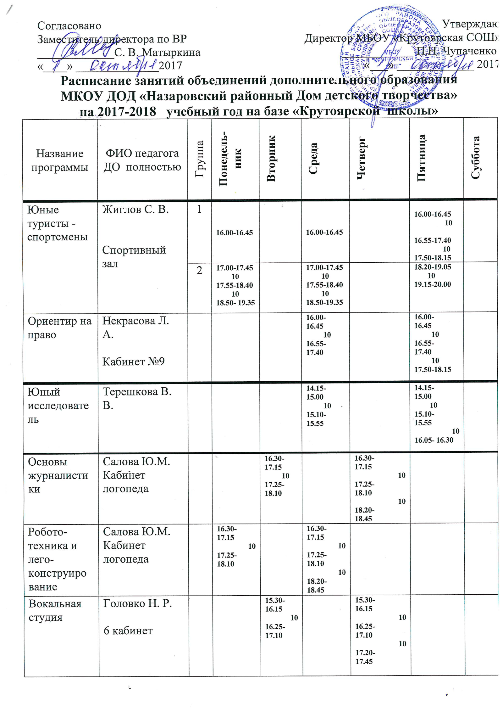

ИЗО | Домоносова Г. А.  Кабинет №21 |  |  |  | 13.10-  13.55  10  14.05  14.50 |  | 13.10-  13.55  10  14.05-  14.50  10  15.00-  15.25
 |  |  | 16.30-  17.15  10  17.25-  18.10  10  18.20-18.45 |  | 16.30-  17.15  10  17.25-  18.10
Художест-венная обработка глины | Домоносова Г. А.  Кабинет №21 |  |  | 15.30-  16.15  10  16.25-  17.10 |  | 16.30-  17.15  10  17.25-  18.10  10  18.20-18.45
 |  |  |  | 17.20-  18.05  10  18.15-  19.00 |  |  | 16.30-  17.15  10  17.25-  18.10  10  18.20-18.45
Как на нашей на сторонке | Цеперинда С. А.  (Фойе) |  |  | 16.30-  17.15  10  17.25-  18.10 |  |  | 16.30-  17.15  10  17.25-  18.10  10  18.20-18.45
 |  |  | 16.30-  17.15  10  17.25-  18.10 |  | 16.30-  17.15  10  17.25-  18.10  10  18.20-18.45
Театраль-ная культура | Ларионова Л. Н.  Кабинет №21 |  |  | 13.15-  14.00  10  14.10-  14. 55 |  | 13.15-  14.00  10  14.10-  14. 55  10  15.05- 15.30
Вокальная студия | Балаболова С.А.  5 кабинет |  |  | 13.25-  14.10  10  14.20-  15.05 |  | 13.25-14.10  10  14.20-  15.05  10  15.15-  15.40
Родные тропинки | Старожук Г. А.  (музей) |  | 15.15-  16.00  10  16.10-  16.55 | 15.15-  16.00  10  16.10-  16.55  10  17.05-17.30

